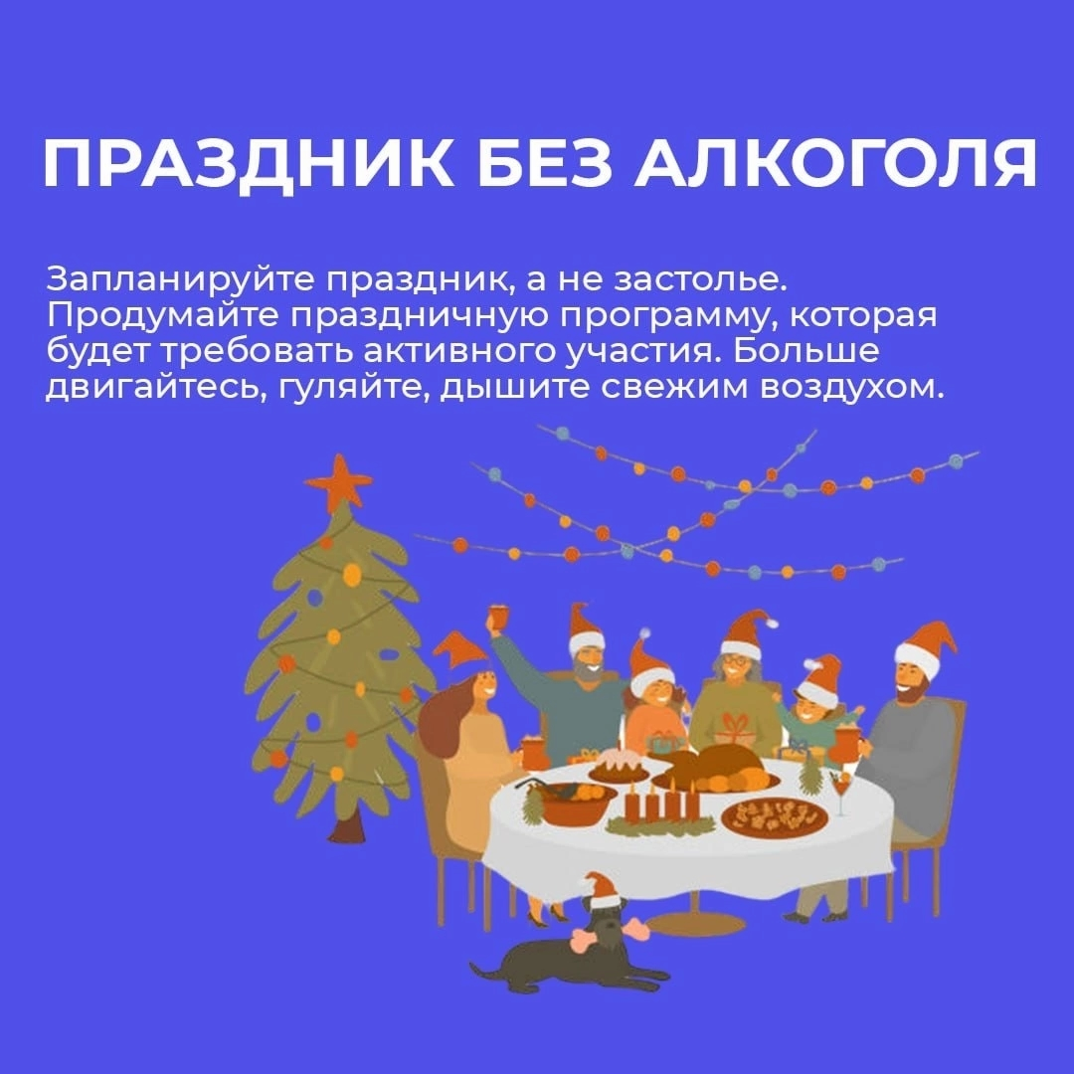с 26 декабря по 1 января проходит неделя Профилактики злоупотребления алкоголем в новогодние праздники
Мы хотим напомнить о вреде злоупотребления спиртными напитками, особенно в праздничные дни, которые можно посвятить родным и близким.
Встречайте новый год в кругу семьи, добрых друзей, наслаждайтесь общением, а не мнимой радостью, которую приносит алкоголь.
Будьте здоровы, берегите себя и своих близких!
#дниздоровьяволочек
https://vk.com/wall-214334416_131

